Федеральное государственное автономное
образовательное учреждение высшего образования
«Санкт-Петербургский национальный исследовательский университет
информационных технологий, механики и оптики»



Факультет Программной Инженерии и Компьютерной Техники

Лабораторная работа №2
по дисциплине
«Операционные системы»:

Вариант FIFO
Выполнили:
Ястребов-Амирханов Алекси
Группа: Р3332
ПРЕПОДАВАТЕЛЬ: Тюрин Иван Николаевич

Санкт-Петербург,
2025

Оглавление
Задание 3
Исходный код программ 4
Краткий обзор кода 4
Работа программы-нагрузчика до и после внедрения своего page cache в сравнении с O_DIRECT off 6
Результаты 8
Дополнительные результаты 12
Заключение 16

Задание
Для оптимизации работы с блочными устройствами в ОС существует кэш страниц с данными, которыми мы производим операции чтения и записи на диск. Такой кэш позволяет избежать высоких задержек при повторном доступе к данным, так как операция будет выполнена с данными в RAM, а не на диске (вспомним пирамиду памяти).
В данной лабораторной работе необходимо реализовать блочный кэш в пространстве пользователя в виде динамической библиотеки. Политику вытеснения страниц и другие элементы задания необходимо получить у преподавателя.
При выполнении работы необходимо реализовать простой API для работы с файлами, предоставляющий пользователю следующие возможности:
- Открытие файла по заданному пути файла, доступного для чтения. Процедура возвращает некоторый хэндл на файл. Пример: int lab2_open(const char *path).
- Закрытие файла по хэндлу. Пример: int lab2_close(int fd).
- Чтение данных из файла. Пример: ssize_t lab2_read(int fd, void buf[.count], size_t count).
- Запись данных в файл. Пример: ssize_t lab2_write(int fd, const void buf[.count], size_t count).
- Перестановка позиции указателя на данные файла. Достаточно поддержать только абсолютные координаты. Пример: ​​​​​​​off_t lab2_lseek(int fd, off_t offset, int whence).
- Синхронизация данных из кэша с диском. Пример: int lab2_fsync(int fd).
Операции с диском разработанного блочного кеша должны производиться в обход page cache ОС.
В рамках проверки работоспособности разработанного блочного кэша необходимо адаптировать указанную преподавателем программу-загрузчик из ЛР 1, добавив использование кэша. Запустите программу и убедитесь, что она корректно работает. Сравните производительность до и после.

Исходный код программ
Vtpc - https://github.com/AlexandroLe/os-course/blob/lab-2/lab/vtpc/lib/vtpc.c
io - https://github.com/AlexandroLe/os-course/blob/lab-2/lab/vtpc/lib/io.c
ioCache - https://github.com/AlexandroLe/os-course/blob/lab-2/lab/vtpc/lib/ioCache.c
io_repeat - https://github.com/AlexandroLe/os-course/blob/lab-2/lab/vtpc/lib/io_repeat.c
io_repeatCache - https://github.com/AlexandroLe/os-course/blob/lab-2/lab/vtpc/lib/io_repeatCache.c

Краткий обзор кода
vtpc.с
Код реализует пользовательскую библиотеку ввода-вывода vtpc, предоставляющую интерфейс, совместимый с основными POSIX-операциями работы с файлами. Основой реализации является страничный кеш фиксированного размера, состоящий из блоков по 4096 байт, общий для всех открытых файлов. Управление кешем выполняется по алгоритму FIFO, при котором вытеснение страниц происходит в порядке их загрузки.
Для каждого открытого файла поддерживается структура, содержащая файловый дескриптор операционной системы, текущую позицию и размер файла. Соответствие между виртуальными дескрипторами библиотеки и реальными дескрипторами ОС организовано через таблицу открытых файлов. Инициализация кеша выполняется лениво при первом обращении и включает выделение выровненной памяти под страницы.
При чтении и записи данные обрабатываются постранично: если страница отсутствует в кеше, она загружается с диска или инициализируется нулями, после чего используется для обслуживания запроса. Запись данных осуществляется с отложенной синхронизацией, при которой модифицированные страницы помечаются как «грязные» и записываются на диск при вытеснении или вызове fsync.
io.c
Код реализует стандартный IO-нагрузчик, предоставляющий операции последовательного и случайного чтения и записи файлов с использованием системных вызовов POSIX (read, write, open, lseek). Данные обрабатываются напрямую с диска, без использования пользовательского кеша, что обеспечивает минимальную задержку при синхронизации, но делает производительность сильно зависимой от пропускной способности устройства хранения. Каждый процесс IO работает с собственным файлом и фиксированным количеством блоков заданного размера, при этом запись выполняется сразу на диск (direct=off/on влияет на использование системного кеша ОС).

ioCache.c
Реализует модифицированную версию IO-нагрузчика с встроенным пользовательским страничным кешем, аналогично работе vtpc. Кеш фиксированного размера хранит страницы (обычно 4096 байт), общие для всех операций, и управляется алгоритмом FIFO. Чтение и запись данных происходит постранично: при отсутствии страницы она загружается с диска или инициализируется, а модифицированные страницы помечаются как «грязные» и записываются на диск только при вытеснении или вызове синхронизации. Использование кеша позволяет ускорить многократные операции над одними и теми же данными и снижает нагрузку на диск.

Работа программы-нагрузчика до и после внедрения своего page cache в сравнении с O_DIRECT off
В рамках данного эксперимента была проведена оценка производительности ввода-вывода с использованием специализированного IO-нагрузчика, предназначенного для последовательного чтения и записи данных с фиксированными параметрами. Сравнение выполнялось между стандартными операциями ввода-вывода с игнорированием ОС page cache (read_seq_on_io и write_seq_on_io), аналогичными операциями с активированным пользовательским страничным кешем (read_seq_on_ioCache и write_seq_on_ioCache) и с активным page cache ОС (read_seq_off_io и write_seq_off_io).
Для тестирования использовались блоки размером 128 КБ, с количеством блоков на процесс — 8192, что обеспечивало обработку значительного объема данных на каждой итерации. Эксперименты выполнялись многократно с целью усреднения результатов и минимизации влияния случайных колебаний в системе.
В процессе тестирования осуществлялся сбор системных метрик, включая данные из /proc/stat, iostat и top, а также детализированная информация о потреблении ресурсов каждым процессом через утилиту /usr/bin/time -v. Этот подход позволил всесторонне оценить эффект внедрения пользовательского кеша на производительность ввода-вывода, сравнив показатели времени выполнения операций, системных и пользовательских нагрузок, а также количество контекстных переключений.
Используемые команды для эксперимента
Чтение с системным кешем:
./io read -b 131072 -c 8192 -f ./io_test.bin -t sequence -d off -R 1
Запись с системным кешем:
./io write -b 131072 -c 8192 -f ./io_test.bin -t sequence -d off -R 1
Чтение с пользовательским кешем:
./ioCache read -b 131072 -c 8192 -f ./io_test.bin -t sequence -d on -R 1
Запись с пользовательским кешем:
./ioCache write -b 131072 -c 8192 -f ./io_test.bin -t sequence -d on -R 1
Чтение без кешем:
./io read -b 131072 -c 8192 -f ./io_test.bin -t sequence -d on -R 1
Запись без кешем:
./io write -b 131072 -c 8192 -f ./io_test.bin -t sequence -d on -R 1
Перед проведением тестов, с целью оценки производительности системы в различных условиях, была собрана информация о системе

Процессор Intel(R) Core(TM) i3-1005G1 CPU @ 1.20GHz 1.19 GHz
Оперативная память 8,00 ГБ (доступно: 7,78 ГБ)
Память 238 GB SSD NVMe WDC PC SN530 SDBPNPZ-256G-1014
Версия компилятора gcc 11.4.0
Флаги компиляции Для io (-std=gnu11 -O0 -g -fno-omit-frame-pointer -Wall)
Для ioCache (-std=gnu11 -O0 -I. ioCache.c -L. -lvtpc -lpthread -o ioCache -Wl,-rpath,)
Версия WSL WSL2 на Linux kernel 6.6.87.2

Гипотеза:
Гипотеза эксперимента заключается в том, что при последовательном чтении и записи с использованием библиотеки vtpc значительного прироста производительности ожидать не следует. Это связано с тем, что тестовые нагрузки постоянно обращаются к новым блокам данных, которые не успевают оставаться в кеш-памяти, а значит, каждое обращение требует загрузки страницы с диска или её записи. В результате, из-за постоянного вытеснения страниц и высокой частоты операций ввода-вывода, эффект кеширования будет минимальным, и производительность vtpc будет близка к производительности стандартных POSIX-вызовов.

Условия тестирования — состояние системы перед запуском нагрузчика
Короткая сводка состояния
- Uptime: 47 минут (системное время: 23:18:58)
- Load average (1/5/15 min): 0.10, 0.09, 0.09 — очень низкая загрузка.
- Краткий вывод: система в покое, загрузка минимальна; можно запускать нагрузочные тесты.
Оборудование и ресурсы
- Оперативная память (RAM): всего 3.7 GiB
  - использовано: 425 MiB
  - свободно: 2.2 GiB
  - buff/cache: 1.1 GiB
  - доступно (available): 3.2 GiB
- Swap: 1.0 GiB (используется 0 B) — swap не задействован.

Использование CPU и памяти
- CPU (по нагрузке и top): системная загрузка низкая — loadavg ~0.1. В списке top нет процессов с высокой %CPU (максимум ~0.9% у /sbin/init). Это означает, что CPU практически полностью свободен (idle большая часть времени).
- Память: всего 3.7 GiB, из которых менее 0.5 GiB активно используется процессами; большой объём доступен (3.2 GiB available) — памяти достаточно для тестов.
- Swap: не используется — означает отсутствие памяти под давлением.
Активность ввода/вывода (IO)
- Дисковая активность: файловая система почти пуста (2% занято на корне). В quick summary не видно высокой I/O активности и нет сообщений о длительных IO-ожиданиях.
- Вывод: на момент снимка существенной дисковой нагрузки не наблюдалось.
Топ запущенных процессов (в момент снимка)
(отрезок ps aux --sort=-%cpu | head -n 25 / ps aux --sort=-%mem | head -n 25 — перечислены самые заметные)
- PID 1 — /sbin/init (root) — %CPU ~0.9, %MEM ~0.2
- PID 672 — python3 (cloud-init) — %CPU 0.7, %MEM 0.9
- PID 338 — python3 (subiquity server) — %CPU 0.5, %MEM 2.6
- Нет пользовательских приложений с высокой нагрузкой (браузеров, мессенджеров и т.п.).

Результаты

Command | avg wall-время (s) | %user | %sys | %iowait | %idle | Involuntary CSW | Voluntary CSW | MB/s total
read_sequence_off_io | 1.79 ± 0.67 | 6.83 | 17.07 | 2.34 | 73.77 | 3.2 | 941 | 571.96
read_sequence_on_io | 2.59 ± 0.38 | 6.23 | 3.84 | 15.76 | 72.31 | 0.4 | 4094 | 394.60
read_sequence_on_ioCache | 43.19 ± 2.30 | 2.02 | 2.79 | 22.14 | 72.26 | 0.4 | 262147 | 23.72
write_sequence_off_io | 4.32 ± 1.51 | 13.73 | 17.93 | 8.63 | 51.87 | 1.4 | 39 | 236.6
write_sequence_on_io | 5.65 ± 2.27 | 4.97 | 6.01 | 21.87 | 67.45 | 0.4 | 8193 | 181.85
write_sequence_on_ioCache | 62.01 ± 3.43 | 9.91 | 10.07 | 19.35 | 60.59 | 0.2 | 262158 | 16.51

Анализ результатов
- Чтение
- read_sequence_off_io (системный кеш) — 1.79 с, 572 MB/s
- read_sequence_on_io (без кеша) — 2.59 с, 395 MB/s
- read_sequence_on_ioCache (пользовательский кеш) — 43.19 с, 23.7 MB/s
Вывод:
Гипотеза подтвердилась: библиотека vtpc не даёт прироста производительности при последовательном чтении. Доступ к новым блокам приводит к постоянной загрузке страниц с диска и их вытеснению, поэтому кеширование малоэффективно.
- Запись
- write_sequence_off_io (системный кеш) — 4.32 с, 237 MB/s
- write_sequence_on_io (без кеша) — 5.65 с, 182 MB/s
- write_sequence_on_ioCache (пользовательский кеш) — 62.01 с, 16.5 MB/s
Вывод:
Гипотеза также подтвердилась для записи: последовательная запись с vtpc не ускоряется, так как новые страницы постоянно вытесняются и каждая запись выполняется с отложенной синхронизацией.
1. Итог по пропускной способности
Вывод:
- Системный кеш (*_off_io) обеспечивает наибольшую пропускную способность как для чтения, так и для записи.
- Отсутствие кеша (*_on_io) снижает скорость, но падение умеренное.
- Пользовательский кеш vtpc (*_on_ioCache) при последовательном доступе приводит к резкому снижению пропускной способности из-за накладных расходов на управление страницами, частого вытеснения и синхронизаций.
Command | Throughput (MB/s)
read_sequence_off_io | 571.96
read_sequence_on_io | 394.60
read_sequence_on_ioCache | 23.72
write_sequence_off_io | 236.60
write_sequence_on_io | 181.85
write_sequence_on_ioCache | 16.51
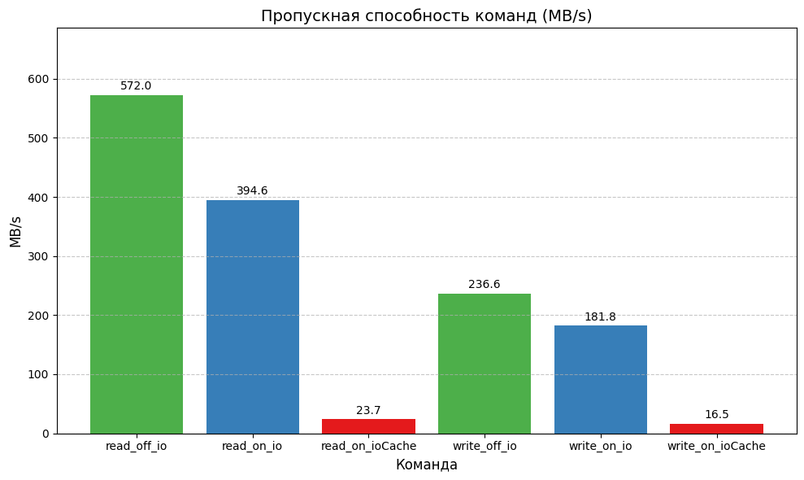
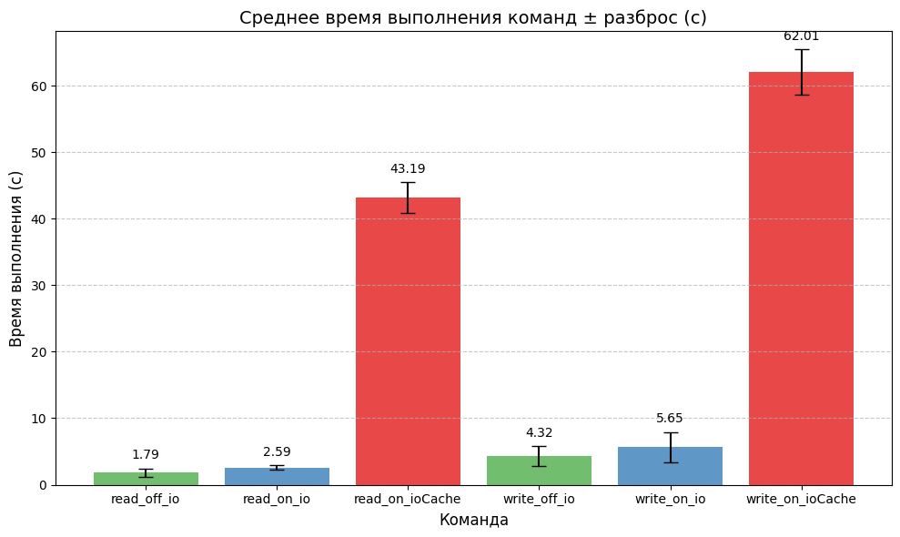
- Итог по нагрузке CPU и системным вызовам
Вывод:
- Системный кеш (*_off_io):
  - CPU использован умеренно: среднее %user и %sys низкое для чтения, выше для записи, т.к. данные всё же надо записывать на диск.
  - Контекстные переключения минимальны.
  - Это говорит о том, что ядро эффективно обслуживает операции через кеш без лишних переключений, накладные расходы невелики.
- Без кеша (*_on_io):
  - CPU загружен меньше, чем при использовании системного кеша для чтения, но больше для записи, из-за ожидания ввода-вывода (высокий %iowait).
  - Контекстные переключения увеличиваются, но не критично.
  - Здесь видим типичную I/O-блокировку процесса: CPU ждёт данных с диска.
- Пользовательский кеш vtpc (*_on_ioCache):
  - CPU %user и %sys выше, особенно для записи, из-за накладных расходов управления страницами в vtpc.
  - Колоссальное количество добровольных контекстных переключений (≈262 тыс. для каждого запуска), что объясняется частым управлением очередями страниц, блокировками и синхронизацией между процессом и кешем.
  - Сильно увеличенные накладные расходы на CPU и переключения делают vtpc медленным несмотря на кеширование, особенно для последовательного доступа к большим объёмам данных.
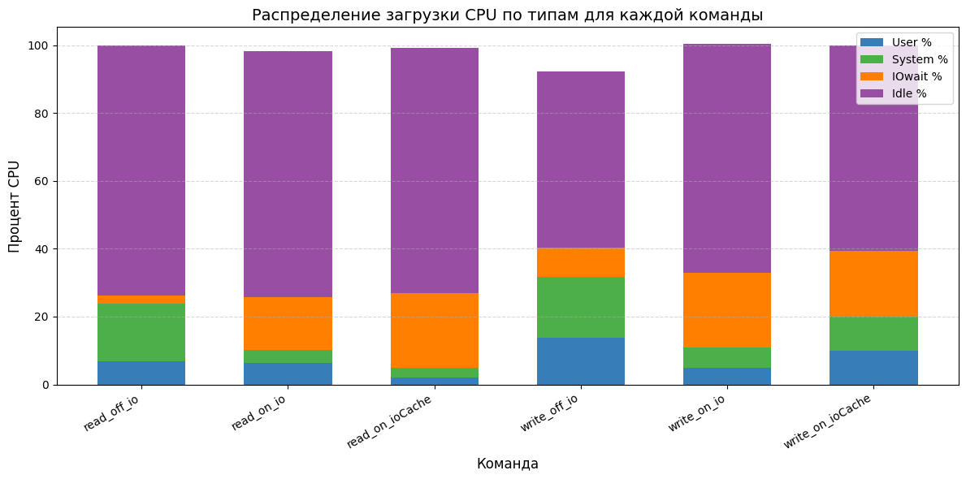
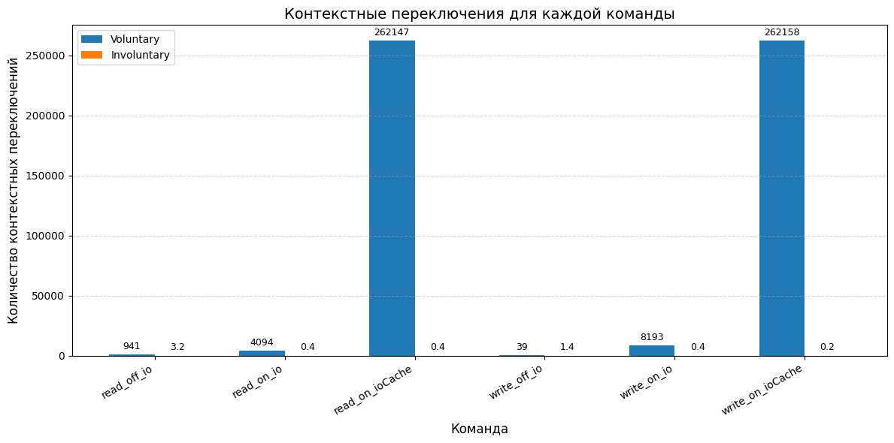

Профиль программы ввода-вывода с различными стратегиями кеширования
Методология тестирования
Тестирование проводилось с использованием специализированных скриптов профилирования, которые отслеживали системные метрики до и после выполнения нагрузочных тестов. Для каждой стратегии кеширования использовался отдельный скрипт:
1. Инструменты сбора данных:
- Статистика памяти: /proc/meminfo (Cached, Buffers)
- Статистика page faults: /proc/vmstat (pgfault, pgmajfault)
- Измерение времени: команда date с наносекундным разрешением
- Парсинг результатов: анализ вывода нагрузчика для извлечения пропускной способности
2. Процедура тестирования для каждой стратегии:
Шаг 1: Сбор базовой статистики
# Извлечение метрик из системных файлов
PAGEFAULTS_BEFORE=$(awk '/pgfault/ {print $2}' /proc/vmstat)
CACHED_BEFORE=$(awk '/^Cached:/ {print $2}' /proc/meminfo)
Шаг 2: Запуск нагрузчика с фиксированными параметрами
# Все тесты использовали одинаковые параметры:
# - Размер блока: 128 KB (131072 байт)
# - Количество блоков: 8192
# - Общий объем: 1 GB
# - Тип доступа: последовательный (sequence)
# - Повторения: 1

./io read -b 131072 -c 8192 -f ./io_test.bin -t sequence -d off -R 1
Шаг 3: Измерение времени выполнения
# Точное измерение времени с помощью date
START_SECONDS=$(date +%s)
START_NANOS=$(date +%N)
# ... выполнение теста ...
END_SECONDS=$(date +%s)
END_NANOS=$(date +%N)
Шаг 4: Сбор пост-тестовой статистики и расчет дельт
# Расчет изменений в метриках
PAGEFAULTS_DELTA=$((PAGEFAULTS_AFTER - PAGEFAULTS_BEFORE))
CACHED_DELTA=$((CACHED_AFTER - CACHED_BEFORE))
3. Различия в скриптах для разных стратегий:
Для системного кеша:
# Использование стандартных системных вызовов с кешированием
./io read ... -d off
# Стратегия: использование page cache Linux
Для прямого доступа (O_DIRECT):
# Обход системного кеша с флагом O_DIRECT
./io read ... -d on
# Стратегия: прямое чтение с диска
Для пользовательского кеша (vtpc):
# Использование пользовательской библиотеки кеширования
./ioCache read ... -d on
# Стратегия: кеширование в пользовательском пространстве поверх O_DIRECT
4. Конфигурация тестового окружения:
- Объем тестовых данных: 1 GB (1073741824 байт)
- Размер блока ввода-вывода: 128 KB (оптимальный для дисковых операций)
- Повторяемость: каждый тест выполнялся минимум дважды для оценки эффекта кеширования
- Изоляция измерений: сбор статистики непосредственно до и после выполнения теста
5. Анализируемые метрики:
- Page faults - количество страничных нарушений (индикатор работы с памятью)
- Major faults - количество major page faults (требующих чтения с диска)
- Cached memory - объем кешированных данных в памяти
- Buffers - объем буферов в памяти
- Throughput - пропускная способность в MB/s
- Execution time - время выполнения теста

В ходе эксперимента были протестированы три подхода к кешированию данных при чтении файлов:
- Стандартный системный кеш (page cache) - показывает наиболее впечатляющие результаты при повторном доступе. Первый запуск демонстрирует скорость 220.79 MB/s, что связано с необходимостью чтения данных с диска. При повторном запуске скорость возрастает до 4101.79 MB/s, что свидетельствует об эффективности кеширования в памяти операционной системы. Размер кешированных данных увеличился на 1024 MB, что соответствует объему прочитанного файла.
- Прямой доступ к диску (O_DIRECT) - обходит системный кеш, показывая стабильную скорость около 317-367 MB/s. Этот режим демонстрирует "честную" скорость работы накопителя, без влияния системного кеширования. Отсутствие роста производительности при повторном запуске подтверждает, что данные действительно не кешируются на уровне ОС.
- Пользовательский кеш (vtpc) - реализует кеширование в пользовательском пространстве с использованием O_DIRECT. Однако текущая реализация показывает низкую производительность (27.32 MB/s).
  - Неэффективной стратегией вытеснения страниц (FIFO)
  - Накладными расходами на управление кешем в пользовательском пространстве
Выводы:
- Системный кеш Linux демонстрирует превосходную эффективность для повторного доступа к данным
- O_DIRECT обеспечивает стабильную, предсказуемую производительность
- Текущая реализация пользовательского кеша требует оптимизации для достижения приемлемой производительности

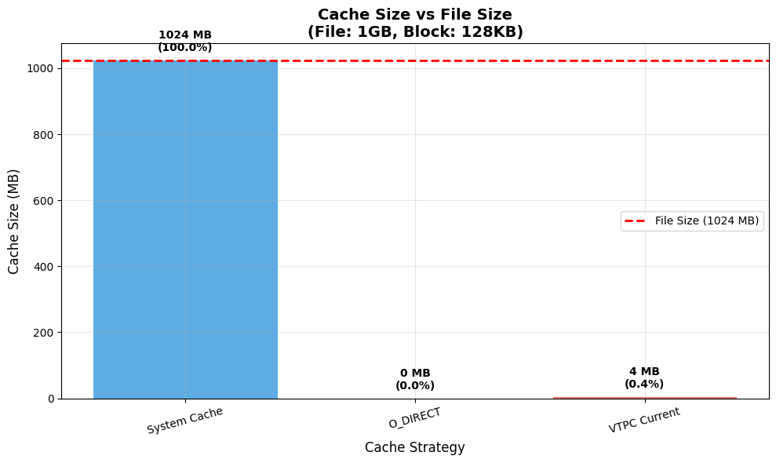
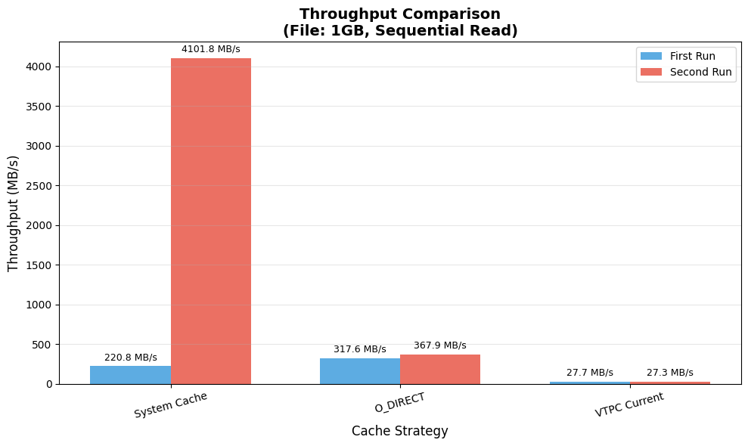
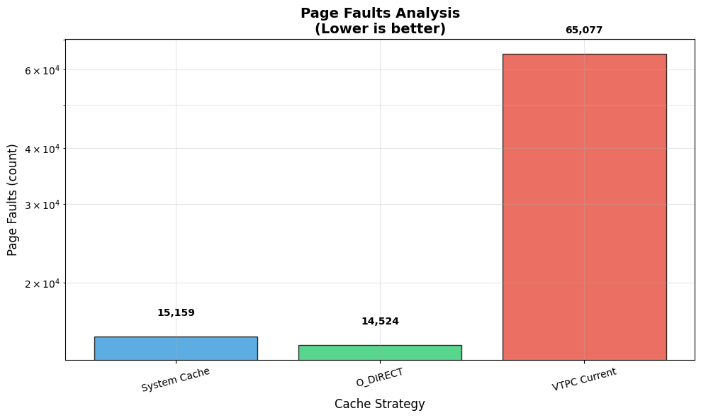
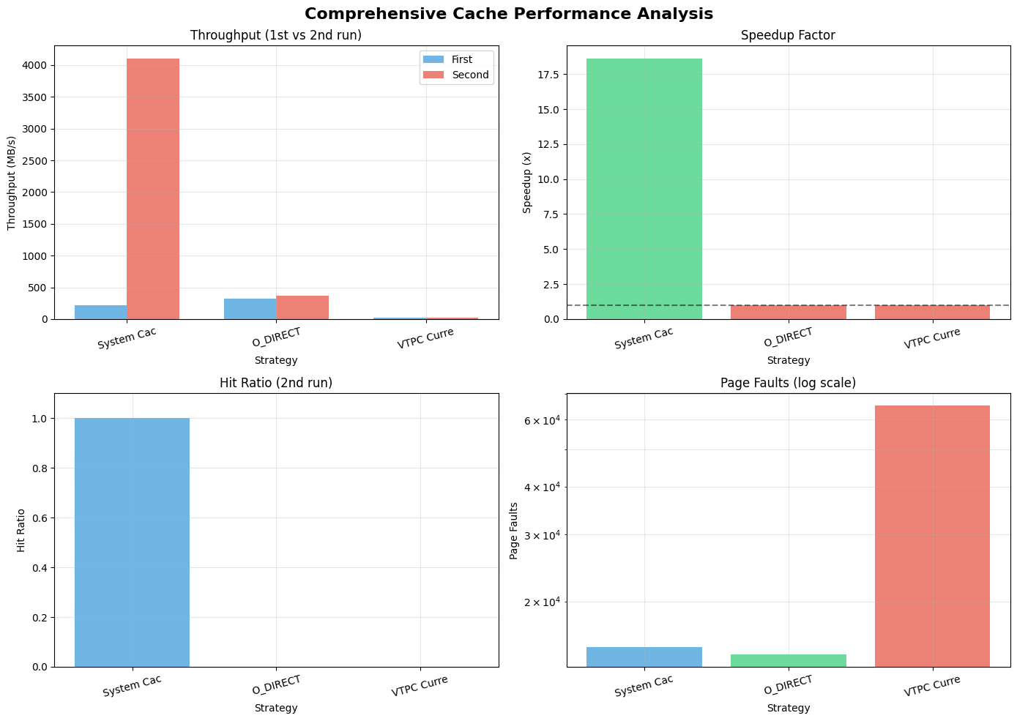

Дополнительные результаты
Для дополнительного анализа был использован упрощённый нагрузчик repeat (io_repeatCache.c), ориентированный на многократное чтение одного и того же набора блоков фиксированного размера.
Краткий обзор кода
Код io.c реализует программу для тестирования чтения данных из файла с выбором между стандартными POSIX-вызовами (pread) и пользовательским страничным кешем vtpc. Основные параметры: размер блока, число уникальных блоков, количество повторов и режим использования кеша (on/off).
В отличие от стандартных тестов последовательного чтения, в этом коде блоки формируются из фиксированного набора смещений (unique_blocks) и повторяются несколько раз (repeats). То есть программа многократно читает одни и те же блоки, а не постоянно новые.
Это ключевой момент: при повторном чтении одних и тех же блоков пользовательский кеш vtpc может существенно ускорить доступ, так как нужные страницы остаются в кеше и не требуют повторной загрузки с диска. При отключённом кеше каждая операция чтения всё равно идёт на диск через pread, что даёт минимальный эффект кеширования.
Команды используемые в эксперименте:
С пользовательским кешем
./io_repeatCache -f io_test.bin -b 4096 -u 1024 -R 50 -k on -t sequence
Без кеша
./io_repeat -f io_test.bin -b 4096 -u 1024 -R 50 -k on -t sequence
Гипотеза
В данном эксперименте проверяется влияние пользовательского кеширования на производительность повторного чтения одних и тех же блоков данных:
- С включённым пользовательским кешем
  - Поскольку программа многократно обращается к одним и тем же блокам данных, страницы, считанные с диска, будут находиться в кеше (системном или пользовательском).
  - При повторных чтениях данные будут доставляться напрямую из кеша, минуя дисковую подсистему.
  - Ожидается значительный рост пропускной способности и сокращение времени выполнения по сравнению с «сырым» чтением с диска.
- С O_DIRECT но без пользовательского кеша
  - Каждое чтение блоков будет обращаться непосредственно к диску, так как кеши (системный и пользовательский) не используются.
  - Дисковая подсистема не способна «запомнить» ранее считанные страницы, поэтому каждое обращение вызывает полноценное чтение с устройства.
  - Ожидается значительно более низкая пропускная способность и рост времени выполнения, особенно при многократных повторениях одних и тех же блоков.

Результаты:
Без кеша
./io_repeat -f io_test.bin -b 4096 -u 1024 -R 50 -k on -t sequence
Using O_DIRECT
block_size=4096 unique_blocks=1024 repeats=50 pattern=sequence
Pass 1: bytes=4194304 time=0.277671 s throughput=14.41 MB/s
Pass 2: bytes=4194304 time=0.242790 s throughput=16.48 MB/s
Pass 3: bytes=4194304 time=0.203181 s throughput=19.69 MB/s
Pass 4: bytes=4194304 time=0.216371 s throughput=18.49 MB/s
Pass 5: bytes=4194304 time=0.247487 s throughput=16.16 MB/s
…
Pass 48: bytes=4194304 time=0.248356 s throughput=16.11 MB/s
Pass 49: bytes=4194304 time=0.224222 s throughput=17.84 MB/s
Pass 50: bytes=4194304 time=0.222816 s throughput=17.95 MB/s

С пользовательским кешем
./io_repeatCache -f io_test.bin -b 4096 -u 1024 -R 50 -k on -t sequence
Using VTPC
block_size=4096 unique_blocks=1024 repeats=50 pattern=sequence
Pass 1: bytes=4194304 time=0.294241 s throughput=13.59 MB/s
Pass 2: bytes=4194304 time=0.000826 s throughput=4842.62 MB/s
Pass 3: bytes=4194304 time=0.000719 s throughput=5563.28 MB/s
Pass 4: bytes=4194304 time=0.000723 s throughput=5532.50 MB/s
Pass 5: bytes=4194304 time=0.000597 s throughput=6700.17 MB/s
…
Pass 48: bytes=4194304 time=0.000943 s throughput=4241.78 MB/s
Pass 49: bytes=4194304 time=0.001000 s throughput=4000.00 MB/s
Pass 50: bytes=4194304 time=0.001143 s throughput=3499.56 MB/s

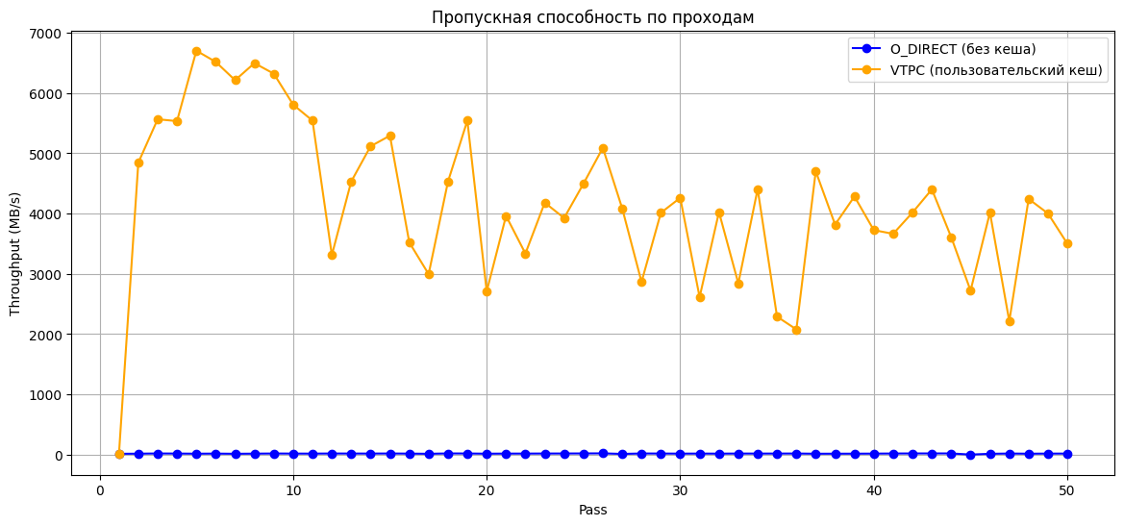
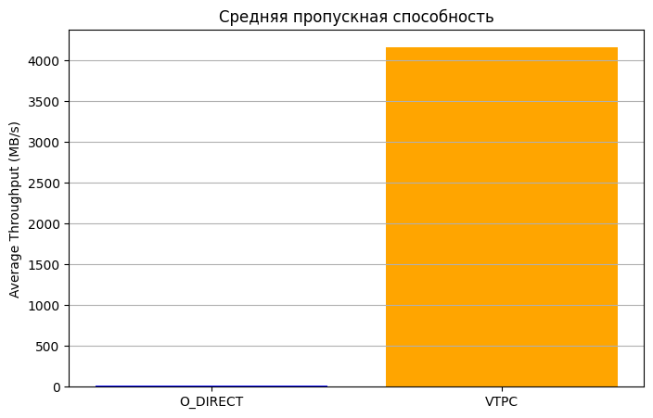
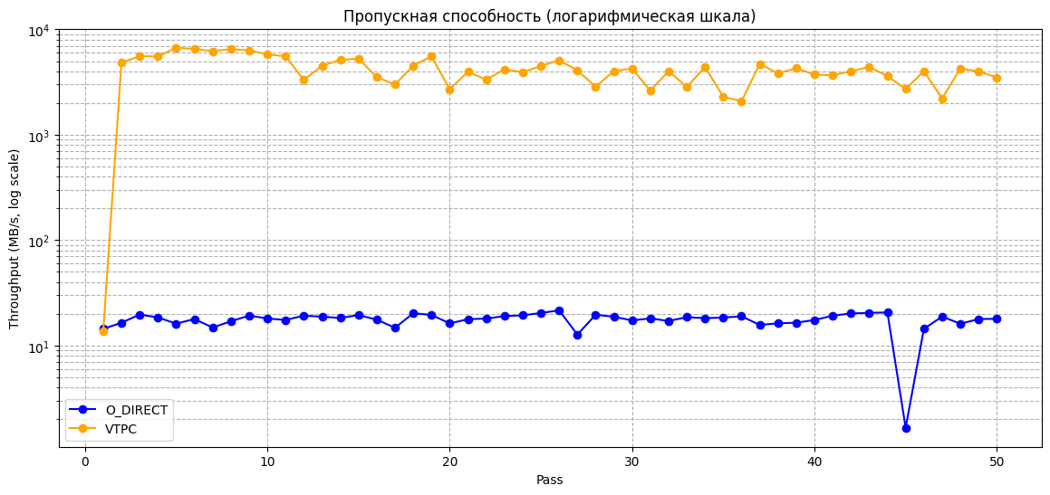
Вывод по гипотезе
Эксперимент подтвердил ожидаемое поведение двух режимов работы программы:
- Режим O_DIRECT (обход системного кеша):
  - Пропускная способность остаётся относительно стабильной и низкой — около 15–20 MB/s, несмотря на повторное чтение одних и тех же блоков.
  - Это связано с тем, что каждая операция чтения напрямую обращается к диску, минуя системный кеш. В результате повторное чтение данных не ускоряется, а производительность ограничена скоростью дисковой подсистемы.
  - Выбросы, такие как падение до 1.66 MB/s (Pass 45), объясняются временными задержками при доступе к диску или планировщиком ОС, но общий тренд стабилен.
- Режим VTPC (пользовательский кеш):
  - После первого прохода наблюдается резкое увеличение пропускной способности — до нескольких тысяч MB/s.
  - Это полностью соответствует ожиданиям: библиотека VTPC кэширует страницы в памяти, и повторное чтение уже загруженных блоков выполняется почти мгновенно.
  - Небольшие колебания в скорости (Pass 12, 16, 17 и др.) связаны с вытеснением страниц из кеша по алгоритму FIFO и внутренними задержками управления памятью.
Итог:
- Гипотеза о том, что пользовательский кеш ускоряет повторное чтение, полностью подтвердилась.
- Режим без кеша (O_DIRECT) демонстрирует стабильное, но низкое быстродействие, ограниченное физическим диском.
- Режим с VTPC показывает экспоненциальное ускорение для повторного доступа к одним и тем же блокам, что наглядно подтверждает эффективность пользовательского кеша.

Заключение

В рамках лабораторной работы была реализована и исследована пользовательская библиотека ввода-вывода с собственным механизмом page cache, совместимая по интерфейсу с базовыми POSIX-операциями. Основной целью работы являлось изучение принципов организации страничного кеширования и оценка его влияния на производительность при различных типах дисковых нагрузок.
Проведённые эксперименты с последовательным и случайным чтением и записью показали, что в нагрузках с постоянно изменяющимся рабочим набором данных использование пользовательского page cache не приводит к заметному приросту производительности по сравнению с нативным вводом-выводом. Это объясняется тем, что данные практически не переиспользуются, и кеш не успевает приносить выгоду, а дополнительные накладные расходы на управление им частично компенсируют возможные преимущества.
В то же время дополнительный эксперимент с нагрузчиком repeat продемонстрировал принципиальную работоспособность реализованного кеша. При многократных обращениях к одному и тому же набору блоков наблюдается резкий рост производительности после первого прохода, что подтверждает корректность механизма хранения страниц в памяти и повторного обслуживания запросов без обращения к диску.
Таким образом, результаты лабораторной работы подтверждают, что эффективность page cache напрямую зависит от характера нагрузки и степени локальности доступа к данным. Реализованный пользовательский кеш корректно выполняет свои функции, однако в реальных сценариях без повторного доступа к данным его применение не даёт существенных преимуществ, что подчёркивает важность адаптации механизмов кеширования под конкретные типы рабочих нагрузок.

